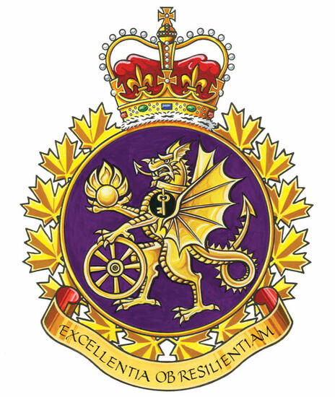

Rapport Groupe de soutien matériel
Le CCSP du Groupe de soutien matériel a eu lieu le 26 janvier 2024.
Le coprésident patronal, le colonel Arcouette, et le coprésident civil, James Potts.

Il n'y a rien d'important à signaler depuis la dernière réunion du Conseil exécutif national, mais les points suivants demeurent pertinents.
MSG :
La rotation des SR au CFAD Rocky Point est un problème, car un programme officiel de l'IMF Cape Breton et du CFAD Rocky Point pour le partage et la rotation des apprentis SR ne s'est pas concrétisé. L'initiative avait pour but d'exposer les SR de l'IMF aux activités de maintenance des missiles et des torpilles et de permettre aux SR concernés d'avoir accès à un plus large éventail de compétences professionnelles, ce qui, en théorie, contribuerait à attirer des candidats et à planifier la relève. Cependant, un modèle de financement partagé pour soutenir l'initiative n'a pas pu être convenu au niveau de la gestion locale entre la FMF et le DMFC Rocky Point. Cependant, le QG du GSMC a accepté de gérer le risque de l'ETS pour embaucher deux apprentis SR supplémentaires au DMFC Rocky Point afin de combler les postes vacants prévus au sein de l'unité. Bien qu'il n'existe pas de programme officiel d'apprentis SR financé par la N1 de la MRC et du CCMOC selon la proposition ci-dessus, la direction a accepté de discuter de la question hors ligne afin de déterminer si la question pourrait être reprise pour discussion.
Le Col Arcouette a identifié ses quatre priorités : Opérations des personnes. Soutenir une « ligne d'effort » liée à l'amélioration du leadership, de la formation, du développement professionnel, de l'intégration, de la modernisation du lieu de travail, de l'adoption de nouvelles technologies, du Programme d'action des employés et du leadership (LEEAP) et des procédures de dotation afin de réduire les pénuries de main-d'œuvre ; Soutenir les opérations de la chaîne d'approvisionnement de la défense (DSC). Poursuivre les opérations DSC quotidiennes liées au soutien de la force opérationnelle en Lettonie, aux dons à l'Ukraine, aux opérations nationales de l'opération LENTUS et au maintien de l'état de préparation général des FAC ; Intendance et intégration. S'efforcer d'améliorer les processus opérationnels, les options d'optimisation de l'ETS et l'utilisation des nouvelles technologies ; et

Il n'y a pas de gel de l'effectif (ETS) ou des effectifs dans le CJOC/CMSG.
Il existe un problème de sécurité lié à l'exposition à des matières dangereuses lors du ravitaillement en carburant des torpilles. Cette question évolue et a été portée à l'attention du comité national de la politique de santé et de sécurité. Je poursuivrai également le suivi avec le membre qui a porté cette question à mon attention.
Respectueusement soumis,

James Potts

